Постановка проблемы
Житель квартиры 196 обладает плохой переносимостью табачного дыма. Однако, соседи сверху и по диагонали любят курить на балконе. Этот дым попадает в комнату жителя 196 квартиры и плохо вентилируется. Последнее логично, так как дым вонючий и, один раз попав в комнату, распространяется по всему объёму. Поэтому чтобы проветрить комнату после одной сессии соседа требуется либо долгое проветривание (чего судьба не предоставила, так как соседи курят часто), либо сильная конвекция газа (чего тоже нет в данной квартире; квартира плохо вентилируется, расход воздуха незначителен).
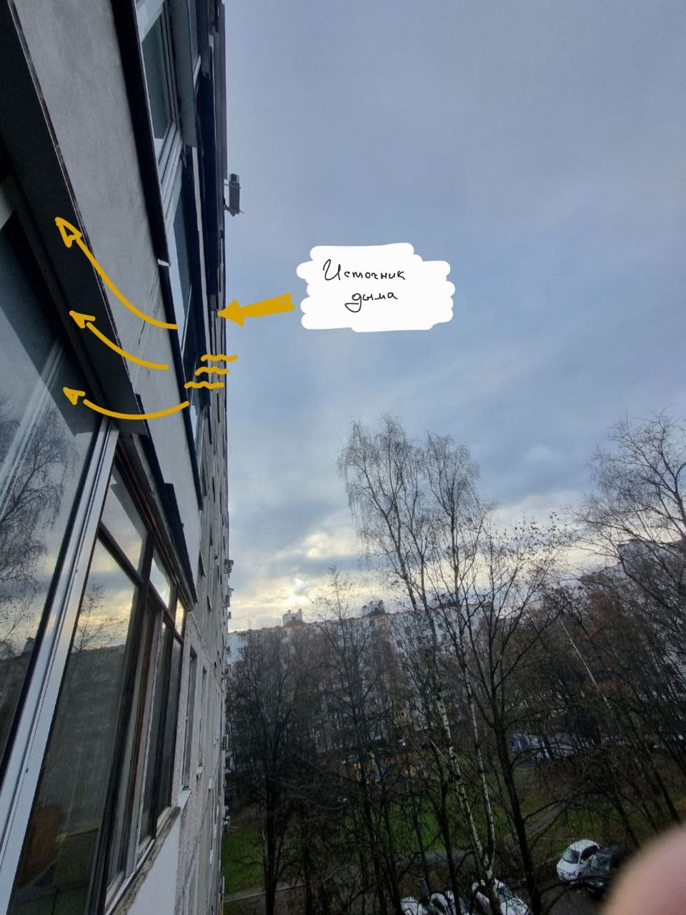
Рисунок 1. Источник дыма – сосед сверху по диагонали. Фото из окна на балконе 196 квартиры.

Обследование местности
Основной источник дыма – это сосед сверху по диагонали от квартиры 196 (см. рис. 1). Данный сосед чаще курит. Специфика течения воздуха вблизи дома такова, что именно его дым в большей степени сносится в окна квартиры 196.
Отмечается сильное горизонтальное течение вдоль поверхности дома (см. рис. 2). Из этого следует, что направление распространения дыма имеет значительную горизонтальную составляющую. Также это означает, что концентрация дыма неравномерна в потоке газа, наибольшая концентрация дыма достигается в верхней части окна жителя квартиры 196.
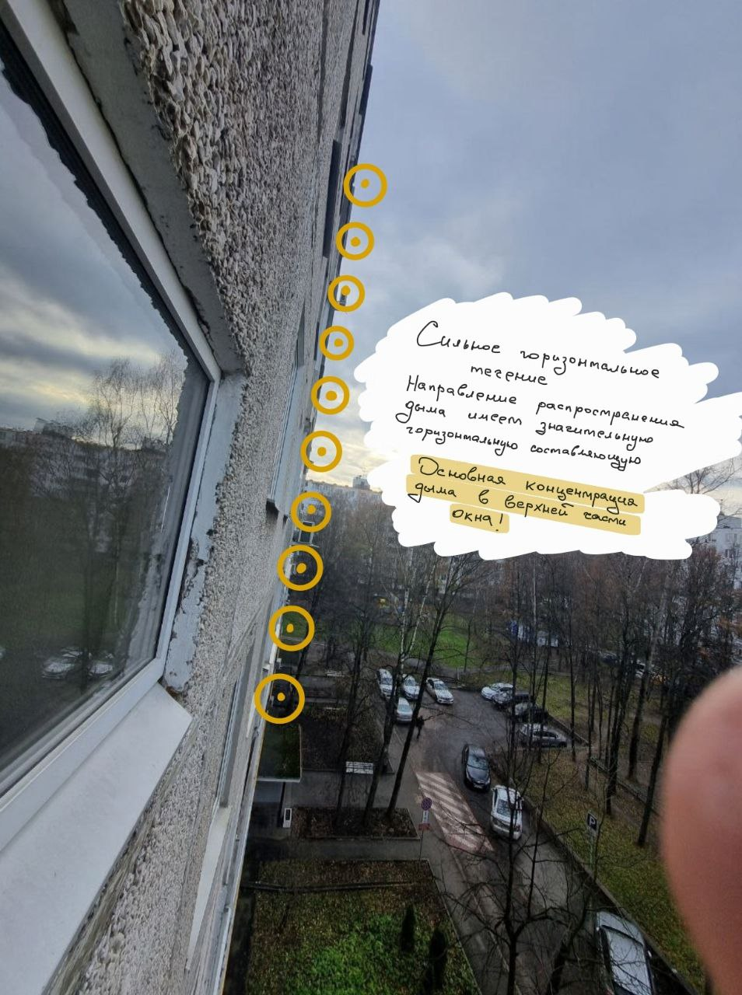
Рисунок 2. Отмечается сильное горизонтальное течение вдоль поверхности дома.

Первоначальный план в плоском приближении.
В силу наличия значительной горизонтальной составляющей был предложен план в двумерной постановке. В распоряжении имеется:
- Вентилятор
- Возможность открыть на балконе 1-3 окон.
Схема плана представлена на рис. 3.
Без воздействия вентилятора газ течёт вдоль поверхности дома и также затекает в открытые окна. Если поставить вентилятор у Окна 1 (выше по потоку), то можно создать возмущение потока, что позволит либо отклонить поток дыма от дома, либо турбулизировать поток и вызвать перемешивание газа, что в перспективе снизит концентрацию дыма. Возможен вариант создания зоны циркуляции вблизи Окна 2 (ниже по потоку), что обеспечит отклонение большей части дыма от поверхности, задержку его на улице, перемешивание и поступление газа со сниженной концентрацией дыма на балкон. Течение у Окна 2 в ходе сессии курения соседа характеризуется меньшей концентрацией дыма в силу большей удалённости от источника дыма.
На рис. 4 показана реализация плана на местности. Вентилятор не может перекрыть всего окна и создать плоскопараллельный поток, но следует отладить его направление так, чтобы основное количество дыма отклонялось от дома.
Так как было отмечено, что наибольшая концентрация дыма достигается в верхней части окна, вентилятор был поставлен на максимальную высоту и направлен вверх под максимально возможным углом к горизонту.
Для определения фактического течения в области Окна 1 требуется экспериментальное исследование.
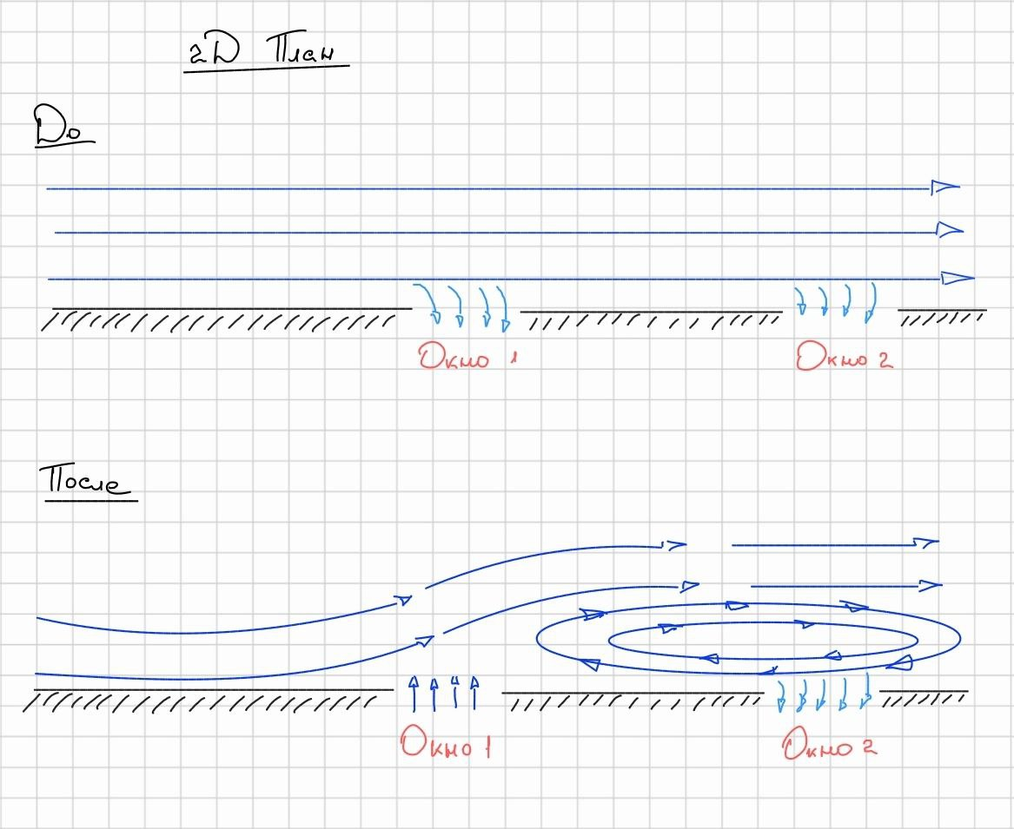
Рисунок 3. Схема плана в двумерной постановке.
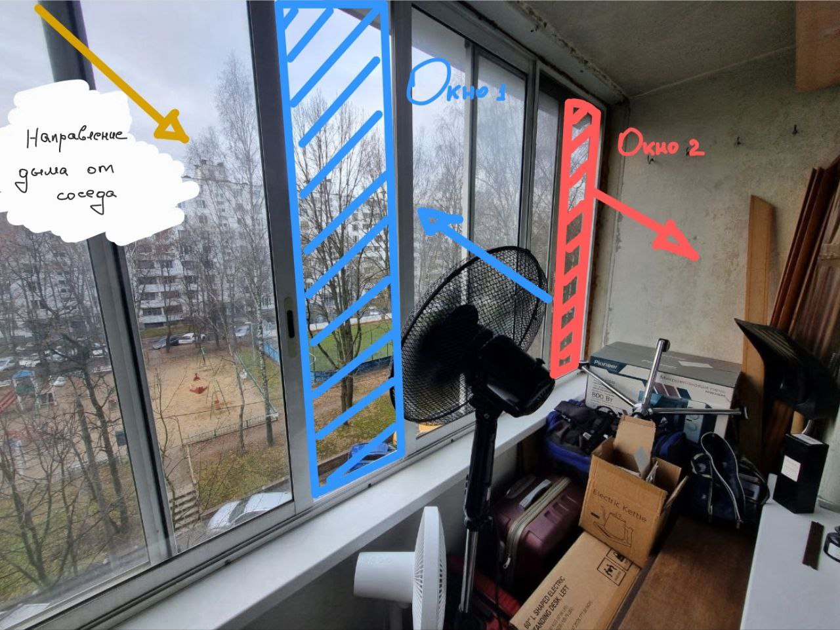
Рисунок 4. Реализация плана в двумерной постановке на местности.

Экспериментальное исследование течения газа.
Исследование течения газа проводилось с помощью пульверизатора и визуальным наблюдением за отклонением потока капель от прямолинейного.
На рис. 5 показана эпюра скоростей у Окна 1. Соотношения длин векторов примерно соблюдены. Красными стрелочками обозначено течение в направлении внутрь помещения, синими – из помещения.
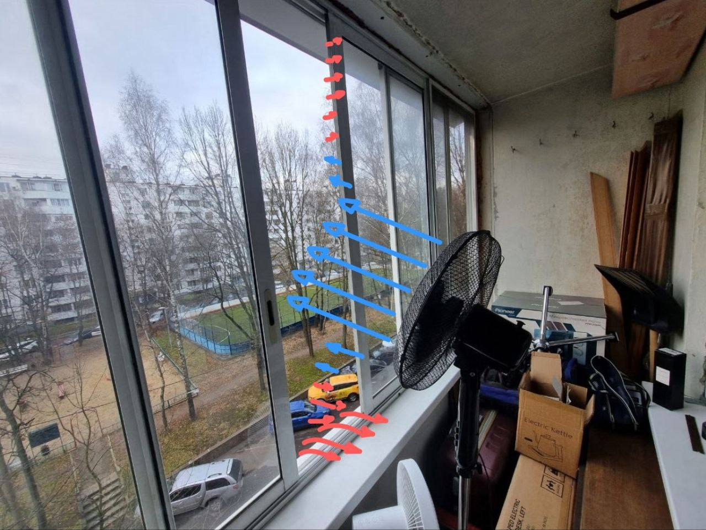
Рисунок 5. Течение газа вблизи Окна 1. Приблизительно соблюдены соотношения длин векторов скоростей.
Отмечается значительная неравномерность потока. В том числе, наблюдается мощный обратный ток в нижней части окна.
Для понимания феномена обратных токов и эффективности данной схемы требуется полное исследование тока вокруг вентилятора.
Результаты исследования показаны на рис. 6.
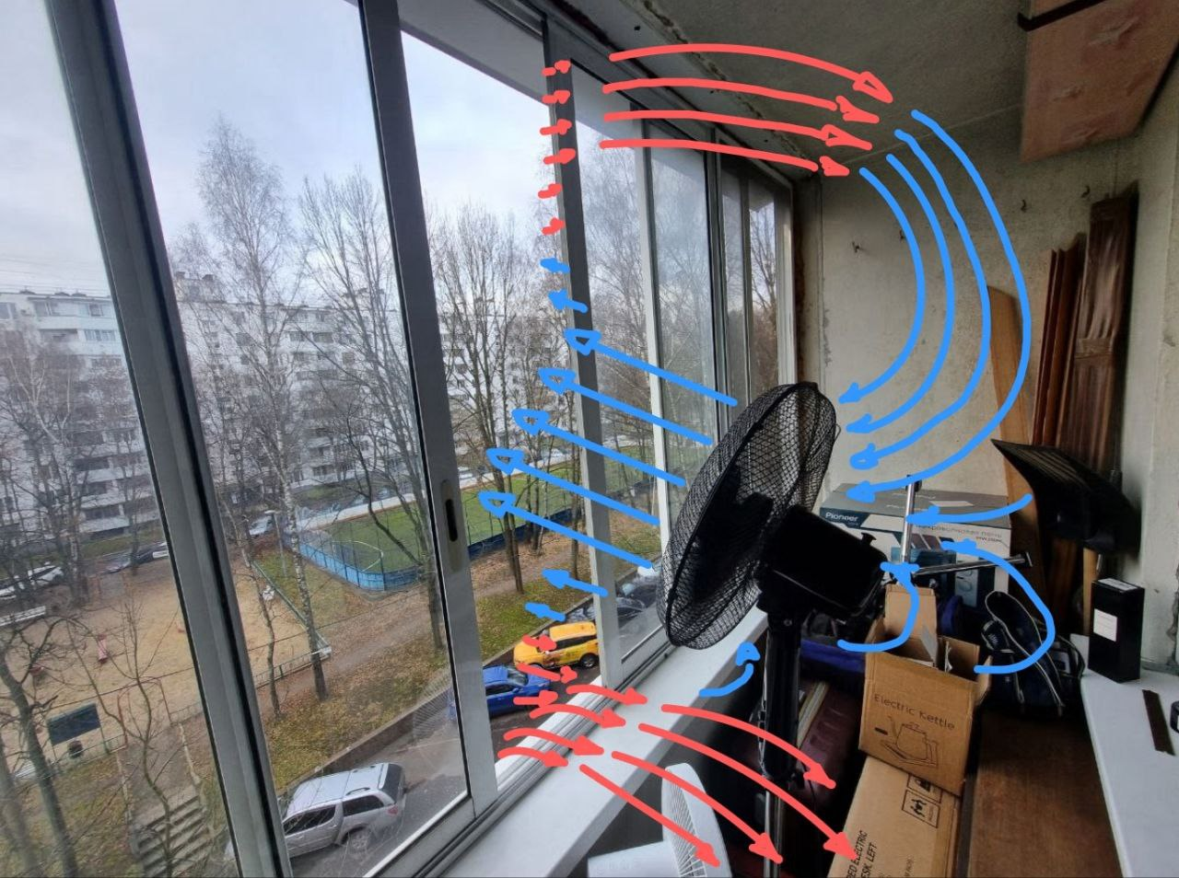
Рисунок 6. Течение газа вокруг вентилятора. Соотношения длин векторов не соблюдены. Стрелочки указывают только направления течения.
Течение газа вокруг вентилятора создаёт мощный вихревой поток. Наибольшая циркуляция газа достигается в верхней части пространства и направлена преимущественно из комнаты. В нижней части пространства балкона наблюдается ток внутрь помещения.
Течение газа у Окна 2 слабо меняется с установкой вентилятора и преимущественно направлено внутрь помещения. Циркуляция газа в плоскости вентилятора создаёт эффект запирания. В итоге, поступление менее прокуренного воздуха из Окна 2 пополняет расход газа в цикруляционном потоке в плоскости вентилятора, что приводит к дополнительной фильтрации газа из верхней части Окна 1 перед частичным поступлением в комнату.
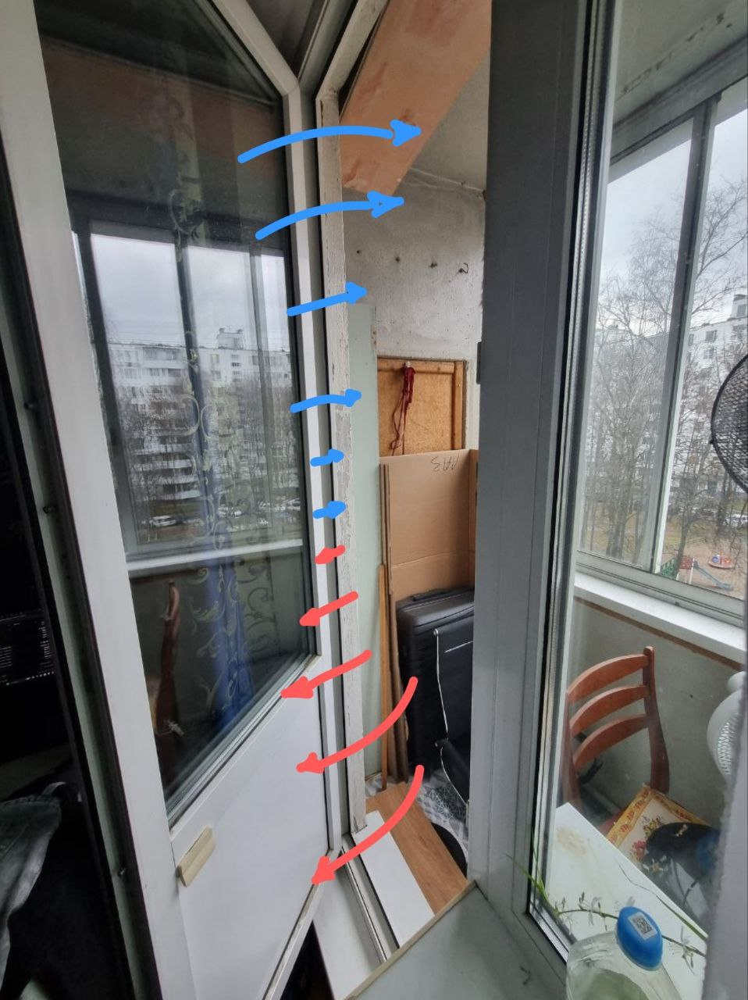
Рисунок 7. Ток газа на входе на балкон. В верхней части пространства наблюдается преимущественно течение из комнаты, в нижней части – внутрь комнаты.

Дополнительным фактором фильтрации становится течение газа у входной двери на балкон, показанное на рис. 7. Его характер слабо меняется в зависимости от того, включён вентилятор или нет, и в большей степени связан с температурными эффектами. Более тёплый газ стремится по верху покинуть помещение, более холодный уличный газ стремится попасть в помещение.
Таким образом, тёплый газ из комнаты попадается также в область циркуляции, что приводит к дополнительному разбавлению циркулирующего газа и запиранию притока газа из верхней части Окна 1.
Таким образом, течение в нижней части (приток газа в комнату) в наибольшей степени связан с притоком газа из нижней части Окна 1 и Окна 2. Более упорядоченный ток газа в области смешения потоков воздуха из комнаты и с улицы создаёт лучшую вентиляцию помещения, ускоряет процедуру проветривания и снижает концентрацию табачного дыма от соседей.
На рис. 8 показана схема течения газа на балконе. Данный характер течения обусловлен прежде всего характером течения за окном. Схема этого потока представлена на рис. 9. В первую очередь стоит отметить, что мощности вентилятора не хватает для того, чтобы побороть мощность потока ветра за домом (что было достаточно логично), и, как следствие, изменить характер течения за Окном 2, вниз по потоку, как предполагалось в двумерной постановке.
Недостаток мощности вентилятора приводит также к тому, что поток за Окном 1 для затопленной струи вентилятора практически «непробиваем», поэтому организуется циркуляционный характер течения, заполняющий пространство балкона и дающий эффект запирания.
Обратный ток в нижней части Окна 1 является следствием закона сохранения массы. Так как мы выбрасываем из Окна 1 некоторую массу воздуха, соответствующая масса воздуха стремится также вернуться в комнату. То, что вентилятор направлен вверх, приводит к тому, что наибольший обратный ток образуется в нижней части Окна 1.

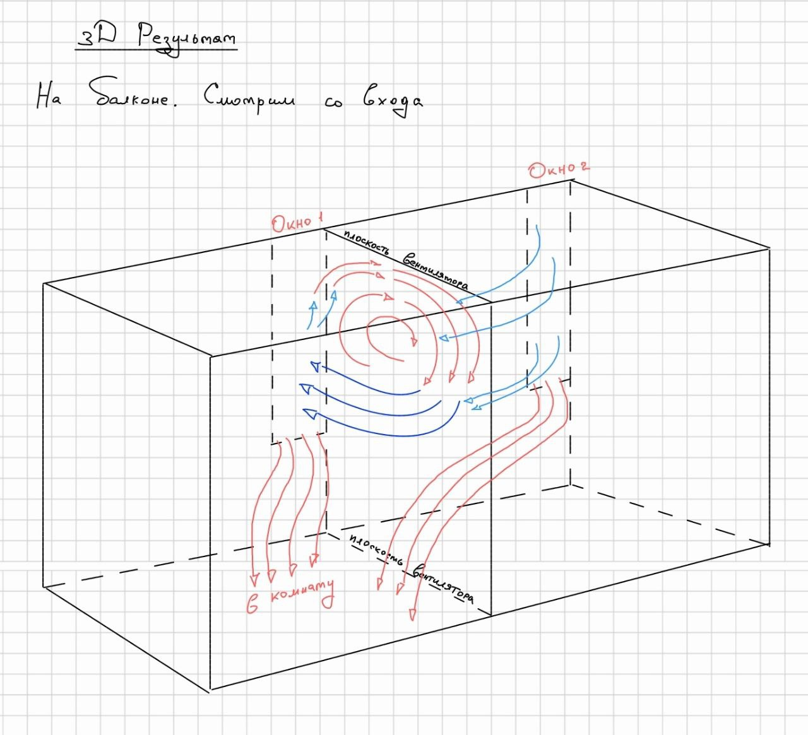
Рисунок 8. Схема течения газа на балконе при наличии вентилятора.

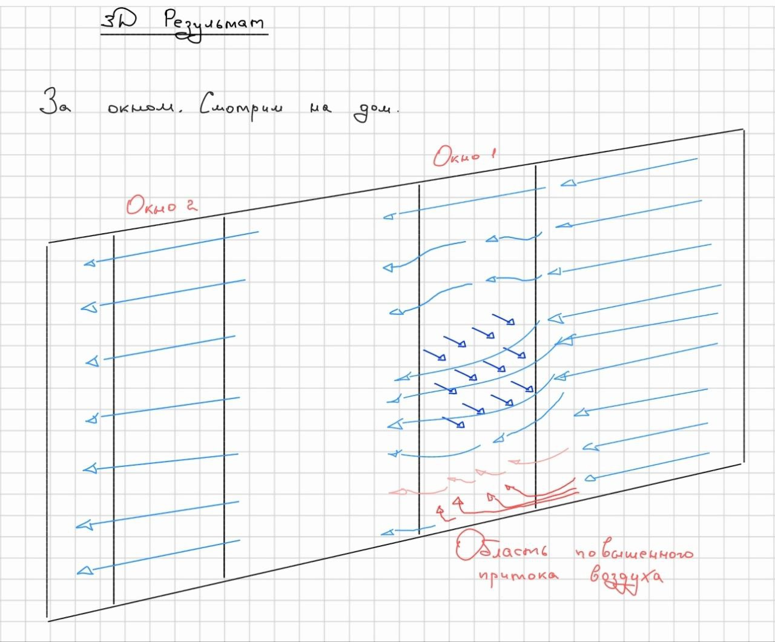
Рисунок 9. Схема течения газа за окном вдоль поверхности дома.

Выводы
- Изначальный план в двумерной постановке не может быть выполнен из-за малой мощности вентилятора и невозможности создать плоскопараллельного течения.
- Реализация плана в трёхмерной постановке привела к появлению циркуляционного течения вокруг вентилятора. Данное течение заполняет почти полностью верхнюю часть пространства балкона и приводит к запиранию газа в данной области.
- Характер циркуляционного течения вокруг вентилятора, вообще говоря, не ограничивает газ от попадания в комнату, но негативное влияние данного эффекта снижается из-за:
- потока выходящего из комнаты тёплого газа в верхней части портала, что связано не с работой вентилятора, а с температурными эффектами
- долгого пребывания прокуренного газа в области циркуляции и постепенной фильтрации поступающим газом из комнаты и из окна ниже по потоку
- Характер течения вокруг вентилятора приводит к образованию обратных токов в верхней и нижней части окна. Ток в верхней части слабый и попадает в область циркуляции и запирания газа. Ток в нижней части окна мощный и не «улавливается» циркуляционным током вблизи вентилятора, попадает напрямую в комнату.
- Течение газа на балконе определяет возможности вентилирования помещения, так как это область смешения двух потоков воздуха, комнатного и уличного. Более организованное течение воздуха приводит к ускорению потоков и, соответственно, ускорению процедуры проветривания.
- Концентрация табачного дыма в потоке газа за окном неравномерная в силу значительной горизонтальной направленности ветрового течения вдоль дома. В верхней части окна концентрация табачного дыма повышенная, в нижней – пониженная. Организованная система вентиляции позволяет затормозить приток воздуха из верхней части окна, «запереть» его в средней области окна (область вентилятора) и постепенно фильтровать данный газ. В то же время предложенная система позволяет увеличить приток свежего воздуха напрямую из нижней части окна в комнату.
- По результатам первичных наблюдений предложенная система вентиляции в самом деле несколько снизила концентрацию табачного дыма с «жуткая вонь» до «неприятное пованивание». Требуется дальнейшее совершенствование системы. Возможно, следует всё же попробовать попросить соседа курить у подъезда, а не на балконе.

